软 件 学 院

课程设计任务书

软件学院 软件工程1603班

课程设计名称： 面向对象分析与设计
课程设计题目： 3）用例的时序图、类模型、状态模型

（完成起止日期：2018年12月5日—2018年12月26日共3周）

学 生 姓 名 刘杨 学号 U201617048
指 导 教 师 方少红
系主任 20 年 月 日审查

设计依据：
案例说明：
某花样游泳运动会评分系统（SMS）的需求简要描述如下，其中部分类的类名和属性名在括号内表示。
花样游泳运动会(Meeting)为本地的游泳运动参赛队(Team)举办比赛(Event)，需要开发一个评分系统对完成运动员注册、安排项目日程、记载评分和累计总分。
运动会有若干个场地(Station)进行比赛，并指定若干个规定项目(Figure)，规定项目是指特定的游泳动作，每个规定项目按其复杂程度具有不同的难度系数(difficultyFactor)；每组比赛在一个场地上完成，由若干个队员(Competitor)参加，一个队员可以报名参加多个规定项目的比赛；每个报名参加某个规定项目的队员在比赛中表演一次，这样的表演称为预赛(Trial)；若干个队员组成一个参赛队，每个队员只能代表一个参赛队参加比赛；若干个裁判(Judge)考察每个队员的每次预赛分别给出原始分(rawScore)，每个场地上由若干个记分员(ScoreKeeper)记载每个裁判的原始分并以此原始分和规定项目的难度系数计算出每个预赛的净得分(netScore)。运动会对每个参赛队和每个参赛队员记总分，总分由净得分总计。
设计要求及主要内容（可另加附页）：
要求：
3） 用例细化：细化一个用例的时序图、部分类的方法函数、部分类的状态图；例如：“规定项目评分（Score Figure）”用例，此用例的开始条件是某个队员参加某个比赛，表演完毕，裁判给出原始分，结束条件是记分员给出净得分；应写出规定项目评分的正常成功场景和2个异常场景的事件流，分别给出3个场景的时序图。给出这些序图中所对应的2个核心类的完整的类模型和状态模型。类的属性部分具有完整准确的属性名和属性类型，与1）相符；类的方法部分，具有完成此用例所需的完整准确的方法名、参数名和参数类型；类的状态过程与时序图的消息、类的方法相一致。
参考文献（由指导教师选定）
1 UML用户指南
2 UML面向对象建模与设计
3 UML面向对象分析与设计
同组设计者
软工1603班 刘俊傲 U201617047
软工1603班 赵冠华 U201617059
注：1、此任务书应由指导教师填写。
2、此任务书最迟必须在课程设计开始前一周下达给学生。

Assign用例的时序图
正常成功的场景
增加工作人员（Judge或Scorekeeper）的时序图：
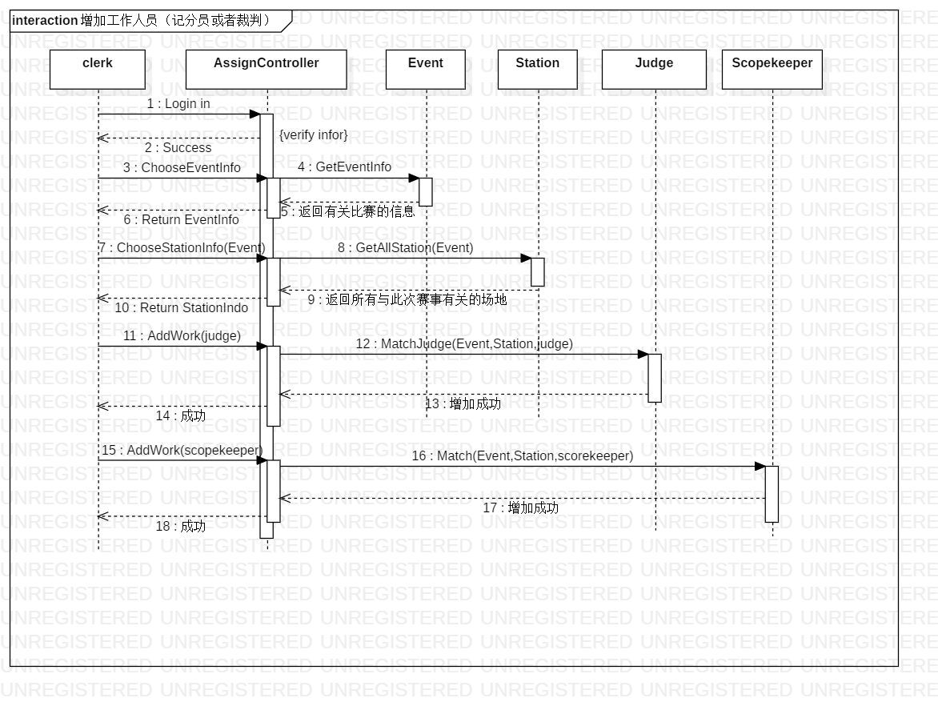
删除工作人员（Judge或Scorekeeper）的时序图：
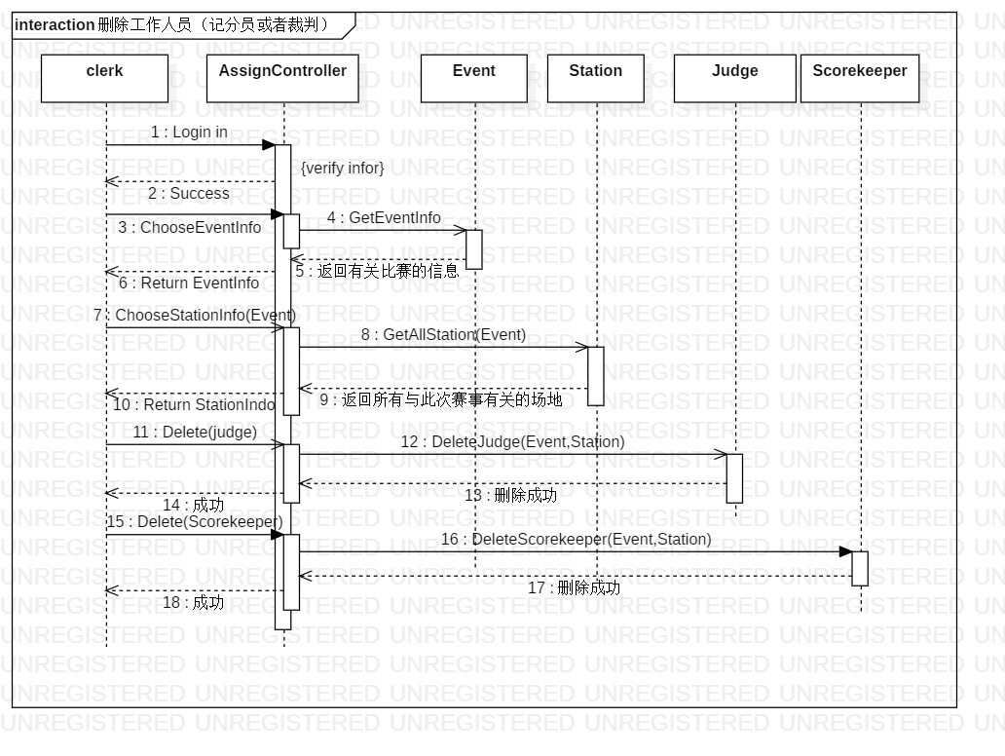
异常场景
增加失败1（judge时间冲突）：
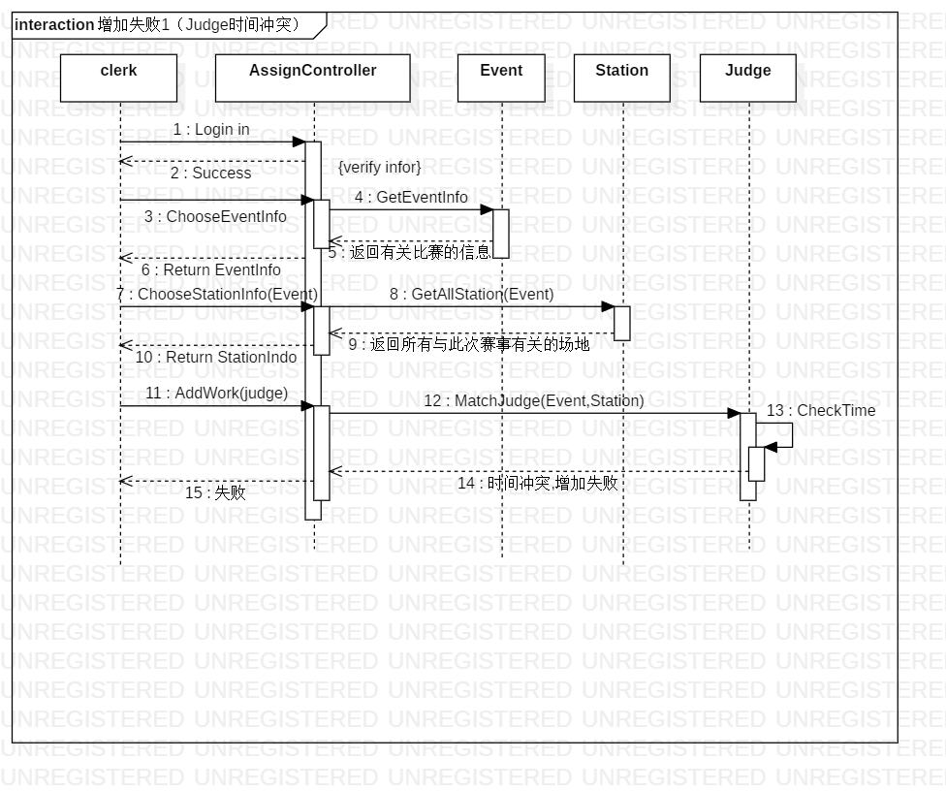
增加失败2（Scorekeeper时间冲突）：
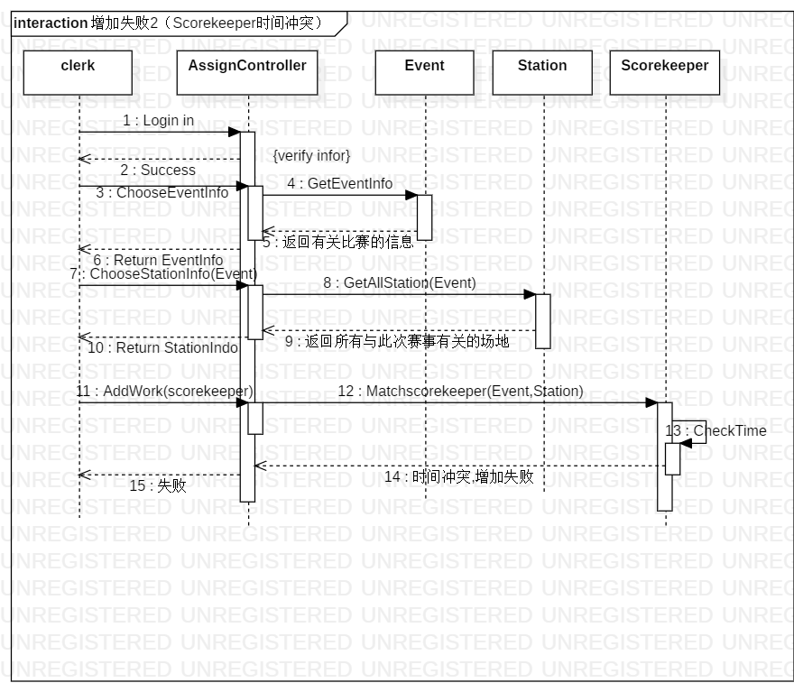

中途取消1：
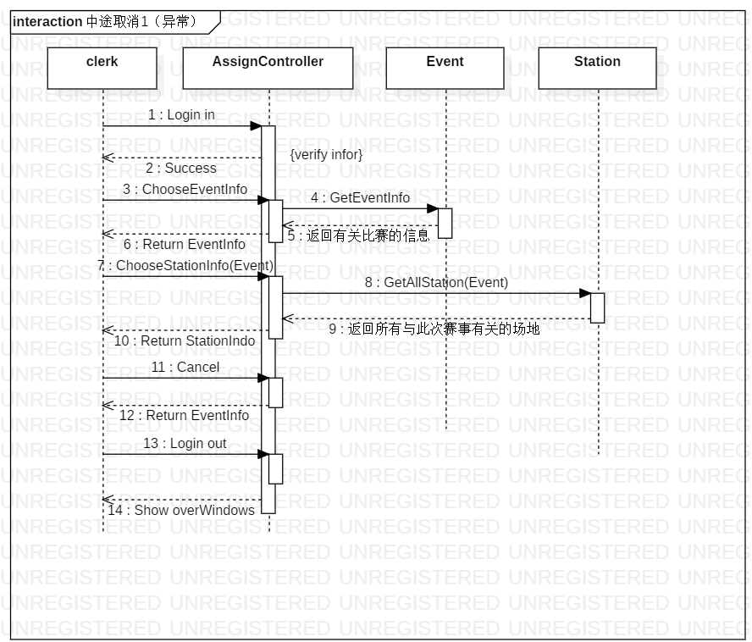
中途取消2：
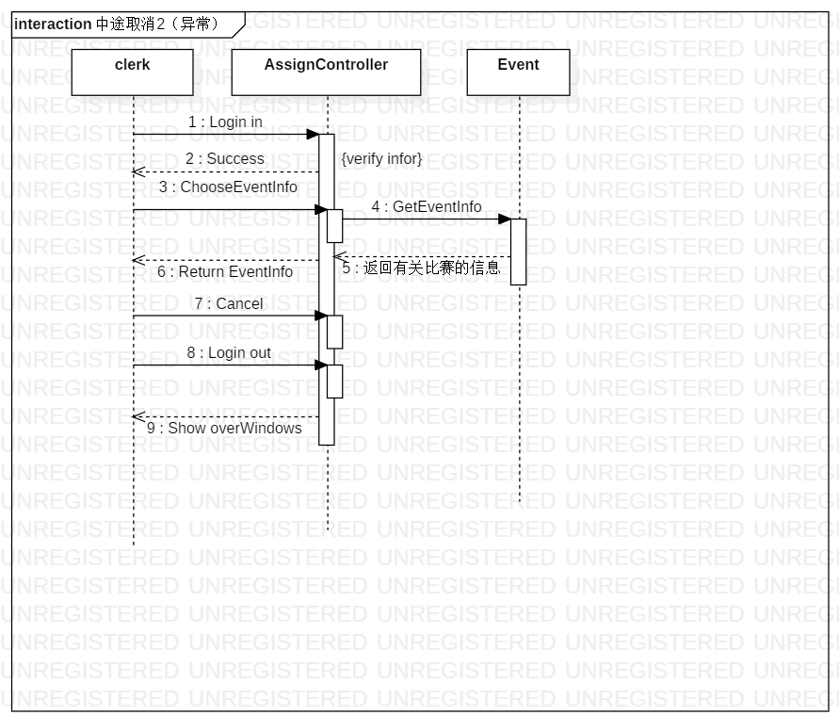

类模型
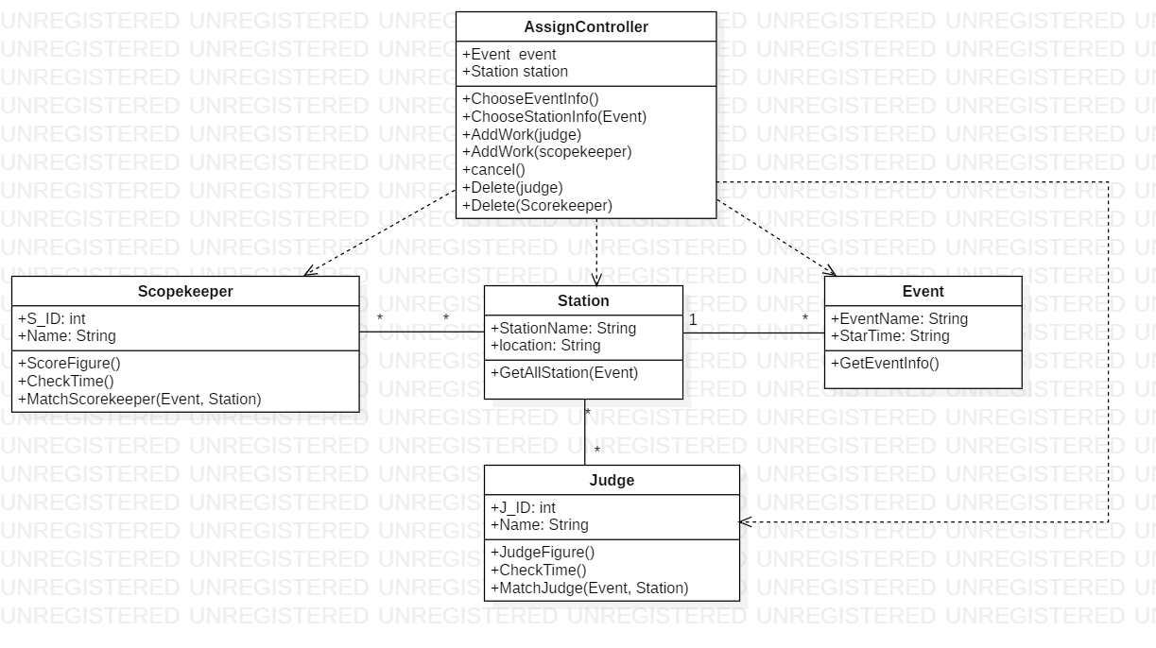

状态模型
